|  |  |  |
| --- | --- | --- |
|  |  |  |
| МИНОБРНАУКИ РОССИИ | | |
| Федеральное государственное бюджетное образовательное учреждение  высшего образования  **«МИРЭА – Российский технологический университет»**  **РТУ МИРЭА** | | |
| Институт Информационных Технологий | | |
| Кафедра Вычислительной техники | | |

|  |
| --- |
| **ОТЧЕТ О ВЫПОЛНЕНИИ ПРАКТИЧЕСКОЙ РАБОТЫ №5** «Программа преобразования НКА в ДКА» |
|  |
| **по дисциплине** |
| **«**Теория формальных языков**»** |
|  |
| Выполнил студент группы ИКБО-04-21 Исаев В. В. |
| Принял ассистент Боронников А. С. |

|  |  |  |
| --- | --- | --- |
| Практическая работа выполнена | «__»_______2022 г. |  |
|  |  |  |
| «Зачтено» | «__»_______2022 г. |  |

# Задание

Задание: на любом языке программирования написать программу

преобразования недетерминированного конечного автомата (НКА) в

детерминированный (ДКА).

# Реализация решения задания на языке C++

main-1.cpp

|  |
| --- |
| #include "Automaton.h"  using namespace std;  int main()  {  setlocale(LC_ALL, "rus");  string begin = "1", end = "3";  string first_states = "(1,a,1) (1,a,2) (1,b,3) (2,a,2) (2,b,1) (2,b,3) (3,a,3) (3,b,3)";  Op op(begin, end);  op.NFAlist(first_states);  op.outprint();  cout << endl;  system("pause");  } |

Automaton.cpp

|  |
| --- |
| #include "Automaton.h"  void Op::NFAlist(string str) {  int i = 0;  string temp;  enum states CS = F;  while (i < str.size()) {  switch (CS)  {  case F:  CS = FNUM;  i++;  temp = str[i];  break;  case L:  CS = F;  i += 2;  temp = "";  break;  case FNUM:  if (str[i + 1] != ',') {  temp += str[i];  i += 1;  break;  }  if (!check_node_for_FNUM(temp)) createListNFA(temp);  CS = LETTER;  i += 2;  current_pos = temp;  break;  case LETTER:  if (str[i] == 'a') ab = A;  else ab = B;  CS = LNUM;  i += 2;  temp = str[i];  break;  case LNUM:  if (str[i + 1] != ')') {  temp += str[i];  i++;  break;  }  check_nodes_for_LNUM(temp);  CS = L;  i++;  break;  }  }  //Начало создания списка ДКА  //В первую очередь помещаем в список запись начального состояния  Node* node = new Node;  node->name = start_state;  DKAlist(node);  }  bool Op::check_node_for_FNUM(string str) {  if (NFA.empty()) return false;  for (auto node : NFA) {  if (node->name == str) return true;  }  return false;  }  void Op::check_nodes_for_LNUM(string str) {  string temp;  list <Node*> ::iterator it = NFA.begin();  Node* node = *it;  while (it != NFA.end()) {  node = *it;  if (node->name == current_pos) break;  it++;  }  if (ab == A) {  if (node->A.size() == 0) {  node->A += str;  }  for (int i = 0; i < str.size(); i++)  for (int j = 0; j < node->A.size(); j++) {  if (str[i] == node->A[j]) break;  else temp += str[i];  }  node->A += temp;  }  else {  if (node->B.size() == 0)  node->B += str;  for (int i = 0; i < str.size(); i++) {  for (int j = 0; j < node->B.size(); j++) {  if (str[i] == node->B[j]) break;  else temp += str[i];  }  }  node->B += temp;  }  }  void Op::createListNFA(string str) {  Node* node = new Node;  node->name = str;  NFA.push_back(node);  }  void Op::DKAlist(Node* node) {  //пока не будет найдено повторение  if (!check_notes_DKA(node->name)) {  if (DFA.empty()) {  create_list_DFA(start_state);  node = DFA.front();  }  string notes = create_A_node(node);  if (!check_notes_DKA(node->A))  {  create_list_DFA(notes);  DKAlist(DFA.back());  }  notes = create_B_node(node);  if (!check_notes_DKA(node->B))  {  create_list_DFA(notes);  DKAlist(DFA.back());  }  }  }  string Op::create_A_node(Node* node) {  string temp;  for (int k = 0; k < node->name.size(); k++) {  for (auto tmp : NFA) {  if (tmp->name[0] == node->name[k]) {  if (temp != "")  for (int i = 0; i < tmp->A.size(); i++)  for (int j = 0; j < temp.size(); j++) {  if (tmp->A[i] == temp[j]) break;  else if (j == temp.size() - 1) temp += tmp->A[i];  }  else temp = tmp->A;  }  }  }  temp = sort(temp);  node->A = temp;  return temp;  }  string Op::create_B_node(Node* node) {  string temp;  for (int k = 0; k < node->name.size(); k++) {  for (auto tmp : NFA) {  if (tmp->name[0] == node->name[k]) {  if (temp != "")  for (int i = 0; i < tmp->B.size(); i++)  for (int j = 0; j < temp.size(); j++) {  if (tmp->B[i] == temp[j]) break;  else if (j == temp.size() - 1) temp += tmp->B[i];  }  else temp = tmp->B;  };  }  }  temp = sort(temp);  node->B = temp;  return temp;  }  bool Op::check_notes_DKA(string str) {  list <Node*> ::iterator it = DFA.begin();  Node* node;  for (auto node : DFA)  if (node->name == str && (node->A != "" || node->B != "")) return true;  return false;  }  void Op::create_list_DFA(string str) {  Node* node = new Node;  node->name = str;  DFA.push_back(node);  }  string Op::sort(string str) {  char tmp;  for (int i = 0; i < str.size() - 1; ++i) // i - номер прохода  for (int j = 0; j < str.size() - 1; ++j) // внутренний цикл прохода  if (str[j + 1] < str[j])  swap(str[j], str[j + 1]);  return str;  }  void Op::outprint() {  cout << "DFA:\nSet of states: ";  for (auto node : DFA)  cout << node->name << " ";  cout << "\nInput alphabet: a, b\nState-transitions function:\n";  for (auto node : DFA) {  cout << "D(" << node->name << ", a) = " << node->A << endl;  cout << "D(" << node->name << ", b) = " << node->B << endl;  }  cout << "\nInitial states: " << start_state << endl;  cout << "Final states: " << find_the_end_states();  }  string Op::find_the_end_states() {  string final_st;  for (auto node : DFA) {  for (int i = 0; i < node->name.size(); i++) {  if (node->name[i] == end_state[0]) {  final_st += node->name + " ";  break;  }  }  }  return final_st;  } |

Automaton.h

|  |
| --- |
| #pragma once  #include <iostream>  #include <list>  #include <string>  #include <iterator>  using namespace std;  struct Node {  string name;  string A; //переход по а  string B; //переход по b  };  enum states {  F,  L,  FNUM,  LETTER,  LNUM  };  enum AorB {  A, B  };  class Op {  list <Node*> NFA; //список для НКА  list <Node*> DFA; //список для ДКА  enum AorB ab = A;  string current_pos;  string start_state, end_state; //начальные и конечные состояния  public:  Op(string b, string e) :start_state(b), end_state(e) {}  //Обработка строки с переходами  void NFAlist(string);  bool check_node_for_FNUM(string);  void check_nodes_for_LNUM(string);  void createListNFA(string);  //Операции для ДКА  void DKAlist(Node*);  string create_A_node(Node*);  string create_B_node(Node*);  //проверка наличия состояния в списке ДКА по имени  bool check_notes_DKA(string);  //добавление в список ДКА нового состояния(узла)  void create_list_DFA(string);  //сортировка строки, представляющей собой набор индексов состояний  string sort(string);  //вывод  void outprint();  string find_the_end_states();  }; |

# 

# Тестирование

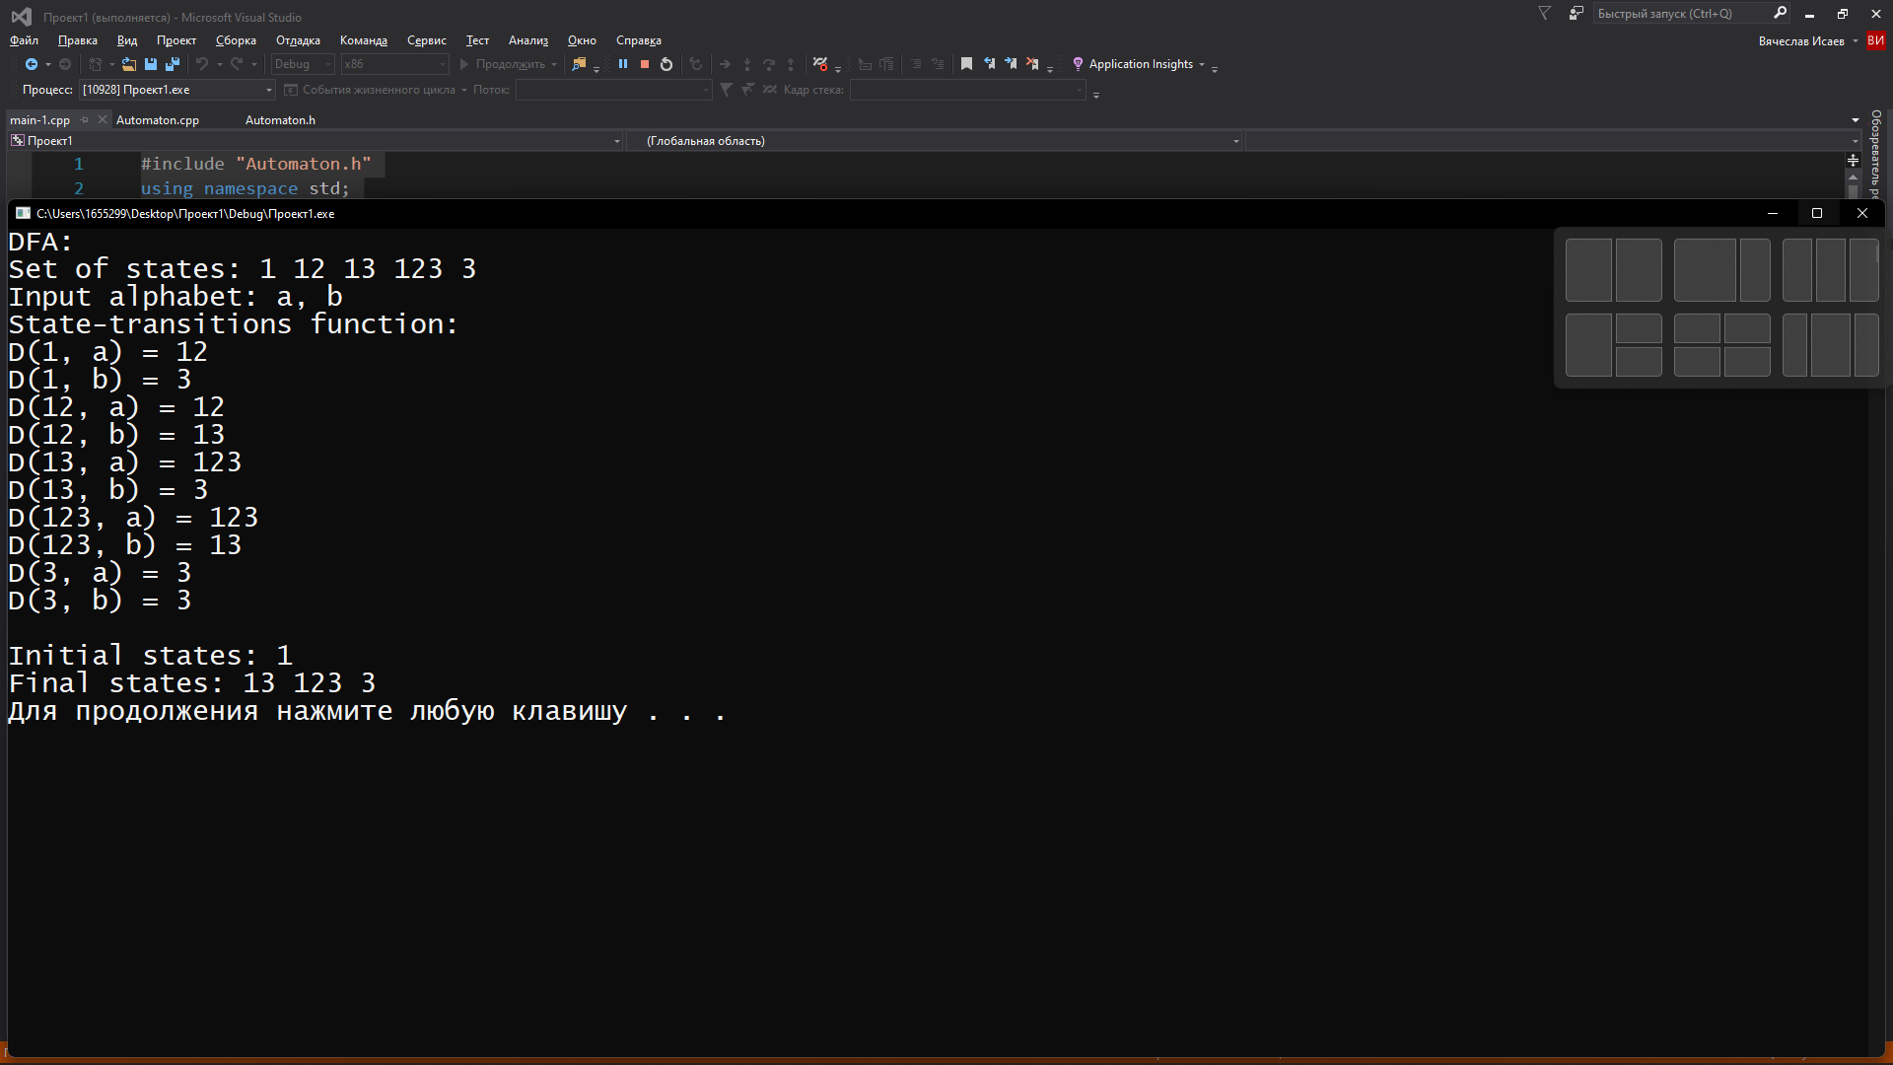

Рисунок 1. Результат программы

# Вывод

В данной практической работе были получены навыки в работе с преобразователями автоматов и с процедурой преобразования автоматов.